
УКРАЇНА
ОВІДІОПОЛЬСЬКА СЕЛИЩНА РАДА
ОДЕСЬКИЙ РАЙОН ОДЕСЬКА ОБЛАСТЬ
ВИКОНАВЧИЙ КОМІТЕТ
Р І Ш Е Н Н Я

Про надання згоди ТОВ «СІЛЬПО-ФУД» на розміщення зовнішньої реклами на території Овідіопольської селищної ради

На підставі статті 30 Закону України «Про місцеве самоврядування в Україні», статті 16 Закону України «Про рекламу», статті 38 Закону України «Про автомобільні дороги», Типових правил розміщення зовнішньої реклами, затверджених Постановою Кабінету Міністрів України від 29.12.2003 № 2067, розглянувши заяви ТОВ «СІЛЬПО-ФУД» від 22.02.2024 № 02-06/210/580 та № 02-06/210/581 про надання дозволів на розміщення зовнішньої реклами та надані матеріали, виконком Овідіопольської селищної ради

ВИРІШИВ:
1. Надати згоду ТОВ «СІЛЬПО-ФУД» на розміщення зовнішньої реклами по вул. Незалежності в селищі Овідіополь (46.245876, 30.437460) та по вул. Вертелецького в селищі Овідіополь (навпроти житлового будинку № 1 по вул. Миру) в межах населеного пункту (згідно схеми розміщення).
2. Зобов'язати ТОВ «СІЛЬПО-ФУД» при виготовленні і встановленні зовнішньої реклами дотримуватись Закону України «Про рекламу», Закону України «Про автомобільні дороги» та Типових правил розміщення зовнішньої реклами.
3. Відділу архітектури, містобудування, інфраструктури та житлово-комунального господарства Овідіопольської селищної ради надати дозволи на розміщення зовнішньої реклами на території Овідіопольської селищної ради.
4. Контроль за виконанням даного рішення покласти на відділ архітектури, містобудування, інфраструктури та житлово-комунального господарства Овідіопольської селищної ради.
Секретар ради Світлана НОВІКОВА

28 березня 2024 року
№ 591

Додаток
до рішення виконавчого комітету
Овідіопольської селищної ради
від 28 березня2024 року №591
СХЕМА
розміщення зовнішньої реклами
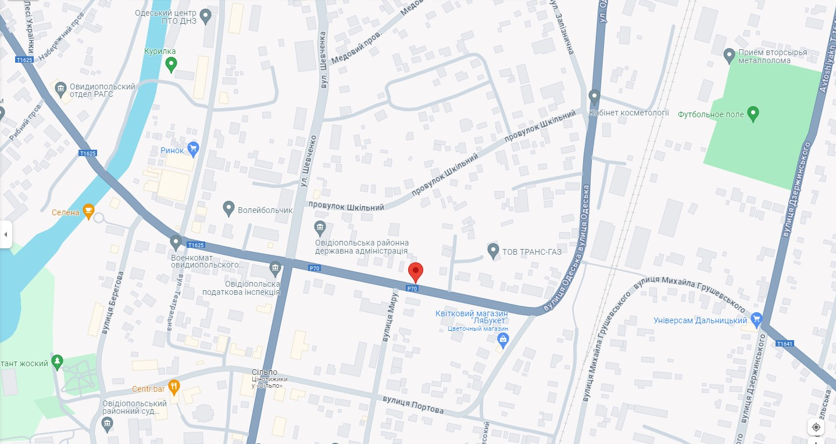
– місце розміщення зовнішньої реклами
вул. Вертелецького в селищі Овідіополь (навпроти житлового будинку № 1 по вул. Миру)
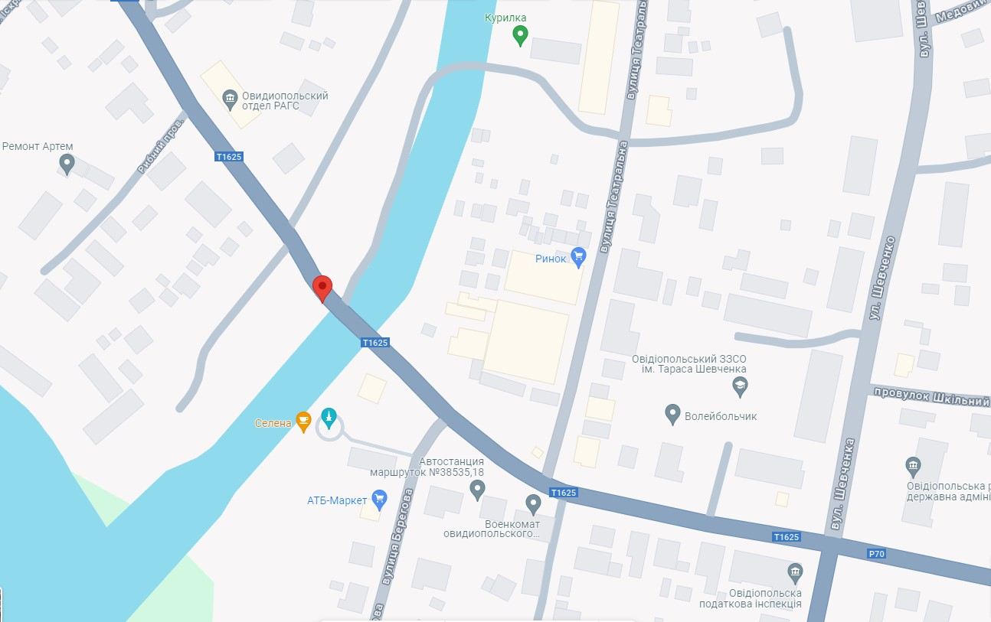
– місце розміщення зовнішньої реклами
вул. Незалежності в селищі Овідіополь (46.245876, 30.437460)

